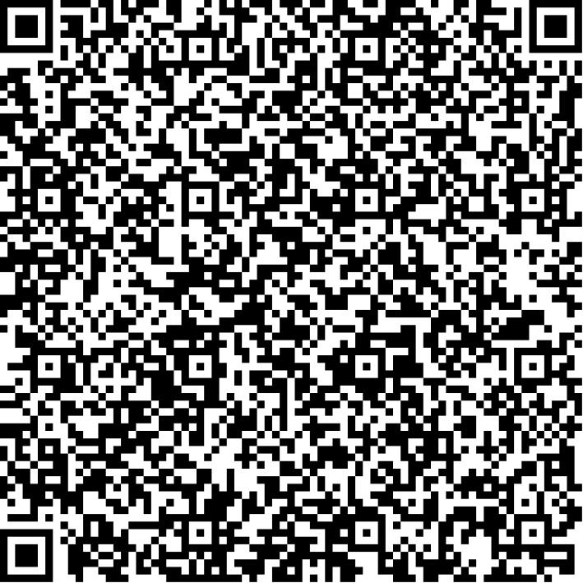
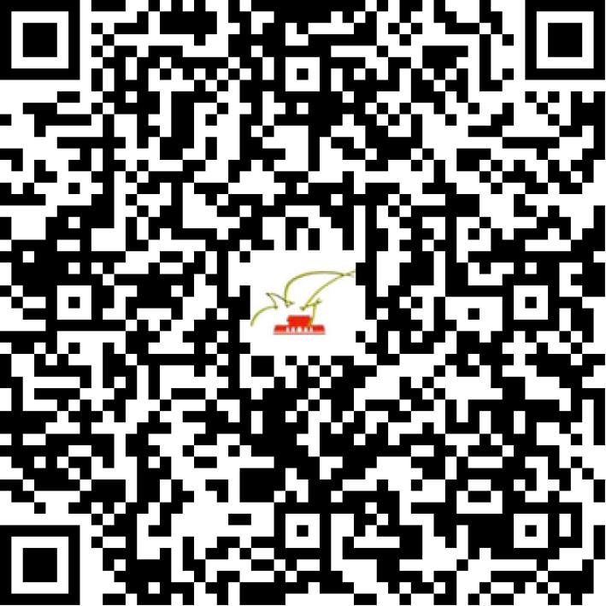

京网文〔2021〕0473-122号

2021 | 年 | 01 | 月 | 20 | 日
名 称 | 乐娱星映（北京）文化有限公司
住 所 | 北京市昌平区沙河镇百葛路1号院3号楼1层1单元102
法定代表人 | 金海英
主要负责人
类 型 | 其他有限责任公司
首次发证日期 | 2021年01月20日
有效期 | 2024年01月19日
网站域名 | isinging.com
经营范围 | 利用信息网络经营音乐娱乐产品，表演
发证机关
编号
许可证有效期届满前30日内办理延续，有效期届满未延续的将依法予以注销。

